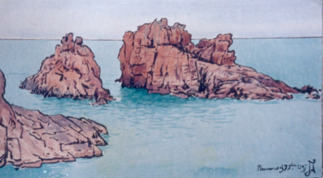   |  | Nantiat le 12/12/2020

Les Amis et les Descendants de Jean Francis AUBURTIN

Madame, Monsieur,

Vous possédez une ou plusieurs œuvres de JF Auburtin. Il en va de même pour les membres de sa famille, car une bonne partie de sa production est restée au sein de celle-ci et de ce fait se trouve méconnue du public.
Ce patrimoine culturel important risque de se disperser au fil des ans et des générations, c’est pourquoi quelques membres de la famille ont pensé se structurer pour rassembler et faire connaître son œuvre.
Après maintes propositions, nous avons opté pour une association de loi 1901.
Dans un premier temps, notre objectif est de répertorier un maximum de documents de toute sa production picturale. Ensuite, nous pourrons envisager un catalogue raisonné de son œuvre afin de la révéler auprès d’un large public.
Ainsi nous sollicitons votre concours. Il serait bon de nous faire parvenir un document photographique de chacune des œuvres : peintures, gouaches, esquisses…, accompagné des informations en votre possession. Ainsi nous constituons des descriptifs permettant de situer l’œuvre dans la chronologie de sa production.
Les informations que nous récolterons garderont parfaitement l’anonymat des propriétaires.
Notre objectif immédiat est d’en répertorier le plus grand nombre possible, tout en sachant que nous ne pouvons prétendre connaître l’ensemble des œuvres existantes, certaines ayant été dispersées ou vendues. A ce propos, toute information sur une œuvre dont vous auriez connaissance, serait la bienvenue.
Ci-dessous un exemple de la fiche que nous essayons de remplir :
- _titre de l’œuvre : ce peut être la simple description que vous en ferez….
- _type de traitement : huile, gouache, aquarelle, fusain, pastel ou inconnu
- _dimensions sans le cadre
- _Tous autres détails s’il en existe, et en particulier, la présence de la signature ou du monogramme ainsi que titre et date (penser à voir au dos de l’œuvre)

De tout cela, l’association vous remercie à l’avance, et bien entendu est toute disposée à vous accueillir comme membre, pour peu que vous en manifestiez l’intention. Il suffit pour cela de le faire savoir à l’un des membres du bureau.

Madame Annick Le Ciclé Présidente Madame Geneviève Droz-Auburtin Vice-Présidente
Madame Martine Lortat-Jacob Secrétaire Madame Olivia Droz trésorière

La Présidente
Annick Le Ciclé
----------------------------------------------------------------------------------------------------------------------------------------

Bulletin d’adhésion de l’association :

Les Amis et les Descendants de Jean Francis AUBURTIN

Association loi 1901, Mairie de Nantiat, 14 rue de l’Hôtel de Ville 87140 NANTIAT

E-mail : ass.jf.auburtin@orange.fr

Bulletin d’adhésion et cotisation pour l’exercice en cours sont à envoyer à la Mairie, à l’adresse ci-dessus.
Adresser les chèques au nom de l’association.

Membres bienfaiteurs : libre Membres fondateurs : 50€ Membres adhérents : 20€

Nom :
Adresse :
Téléphone : E mail :

